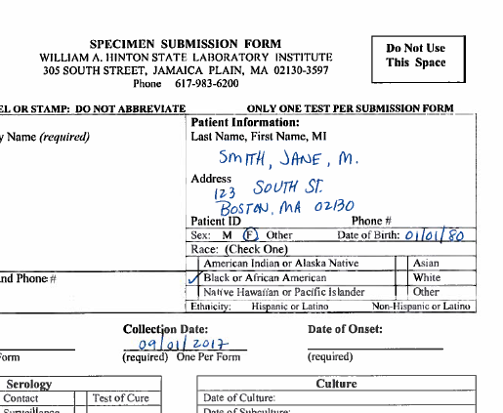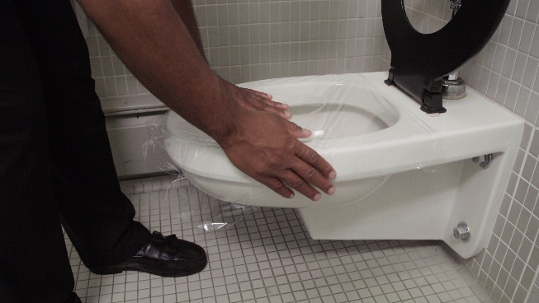Un ejemplo de una muestra de material fecal del tamaño de una moneda de diez centavos en un frasco de recolección que indica el límite para el tamaño de la materia fecal. 

**Cómo recolectar una muestra de materia fecal**

**Cuarto paso: Entregue la muestra**

* **Entregue el recipiente al administrador del establecimiento o a la persona designada lo antes posible.**

**Recomendaciones para garantizar que se acepte su muestra para el análisis:**

* Asegúrese de que su nombre y su fecha de nacimiento estén escritos iguales en la etiqueta del recipiente y en los papeles.
* No entregue demasiada cantidad de muestra ni espere demasiado para entregar la muestra.
* Si está tomando antibióticos, no podrá entregar la muestra hasta 48 horas después de su última dosis.

*Si tiene preguntas, comuníquese con el departamento de salud local.*

**Tercer paso: Recolección**

* **Utilice la cuchara que se encuentra en el frasco de recolección de la muestra para juntar un trozo de materia fecal que no sea más grande que una moneda de diez centavos, y colóquelo en el frasco.**
* **Cierre bien la tapa.**
* **Coloque el frasco de recolección de la muestra en el recipiente, junto con el formulario completo.**
* **Lávese bien las manos otra vez.**

**Segundo paso: Preparación**

* **Lávese bien las manos antes de comenzar.**
* **Levante la tabla del inodoro y coloque papel film alrededor del borde del inodoro. Use cinta para pegar el papel film si fuera necesario.**
* **Baje la tabla del inodoro y hunda un poco el papel film para poder recolectar la materia fecal. Luego defeque en el papel film.**

**Primer paso: Complete el formulario**

* **Escriba su nombre, fecha de nacimiento y dirección muy claramente en el formulario incluido en el recipiente. Escriba la fecha en la que recolectó la muestra.**
* **Si tiene síntomas, escriba la fecha en la que comenzaron.**
* **Escriba su nombre y fecha de nacimiento en la etiqueta del frasco para la muestra.**
* **Asegúrese de que su nombre y los demás datos sean los mismos en el formulario que en el frasco para la muestra.**

Cuando se detecta un brote de una enfermedad transmitida por alimentos, el Departamento de Salud Pública de Massachusetts trabaja con los departamentos de salud locales y los establecimientos alimenticios para descubrir el origen del alimento o bebida contaminada a fin de evitar que otras personas se enfermen. Como parte de la investigación, el departamento de salud local visita el lugar donde se podría haber originado el brote para entrevistar a los empleados y guiarlos por el proceso de recolectar muestras de materia fecal. Estas muestras se analizarán para detectar la presencia de patógenos en los alimentos a fin de averiguar qué podría haber causado el brote. Si el resultado de su análisis es positivo, es posible que se le exija entregar más muestras de materia fecal para asegurarse de que esté sano antes de volver al trabajo.

Siga los cuatro pasos que se describen a continuación para recolectar una muestra de material fecal útil para el laboratorio y así evitar la propagación de una enfermedad transmitida por alimentos.